MATHS : PROBLEMES sur les 3 opérations

1- Pose ces 3 opérations.

532,1 + 65,9 = 532,7 – 65,12 = 532,7 x 12 =
Mémo :
Additions et soustractions : Aligne les virgules, ajoute des zéros
Multiplication : Pose la multiplication sans te soucier de la virgule, place la virgule au résultat en comptant le nombre de chiffres placés après les virgules dans l'opération.

2- Problèmes ( Ecris l'opération et la phrase de réponse )

Niveau 1 :
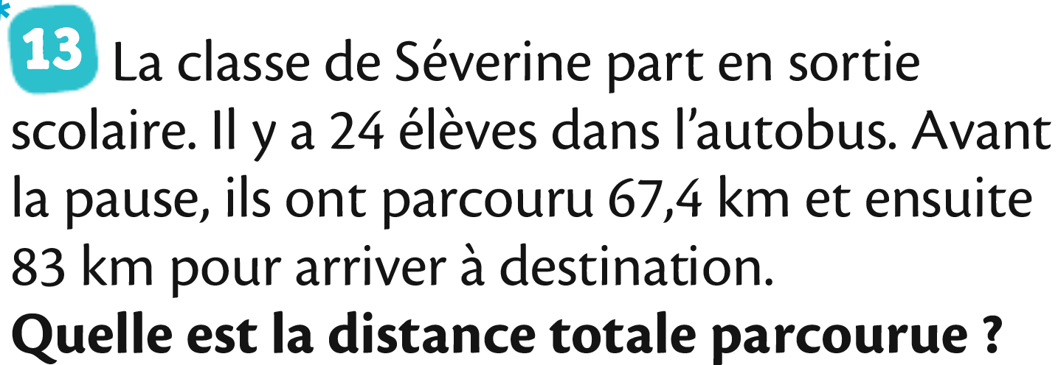

1-

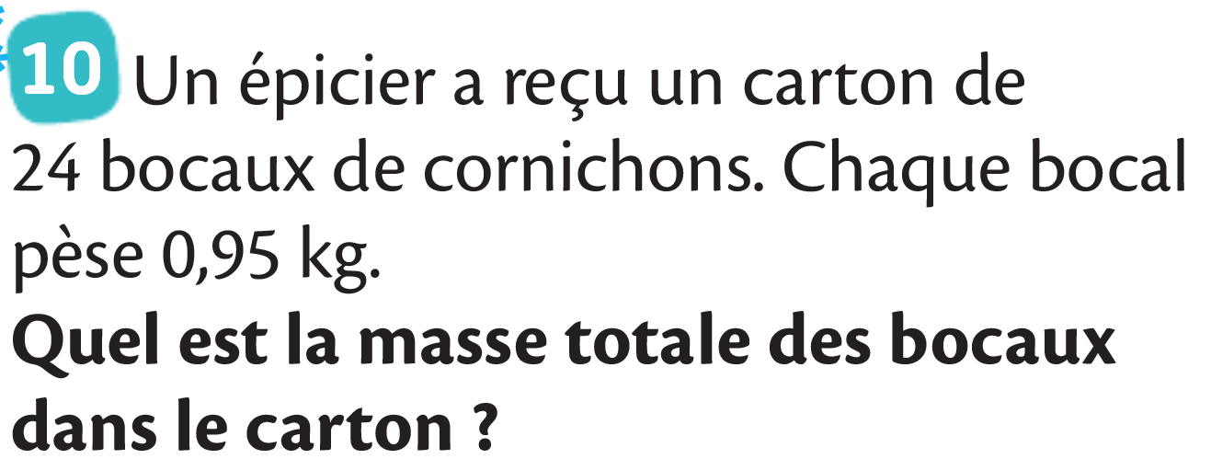

3-



2-

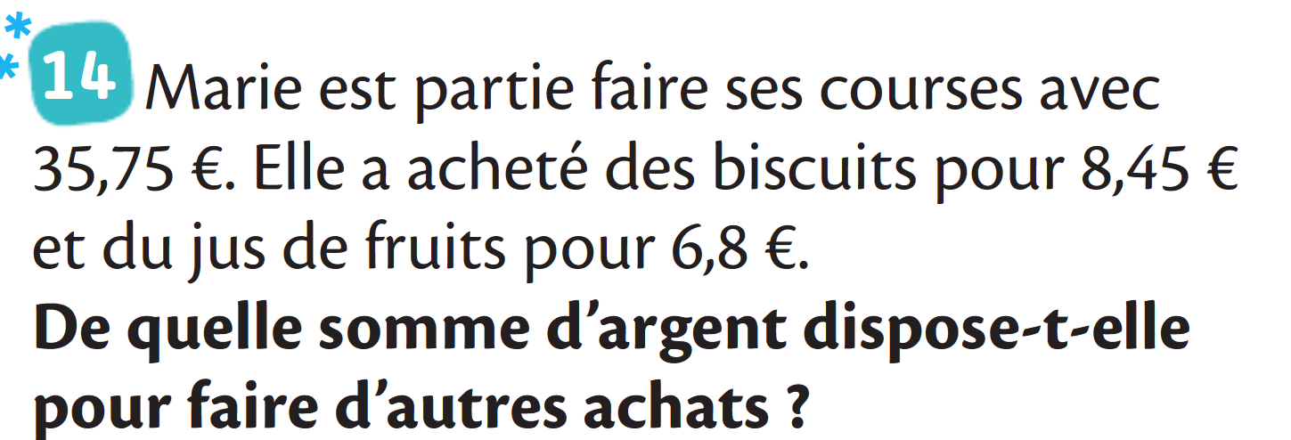
Niveau 2 :

2-
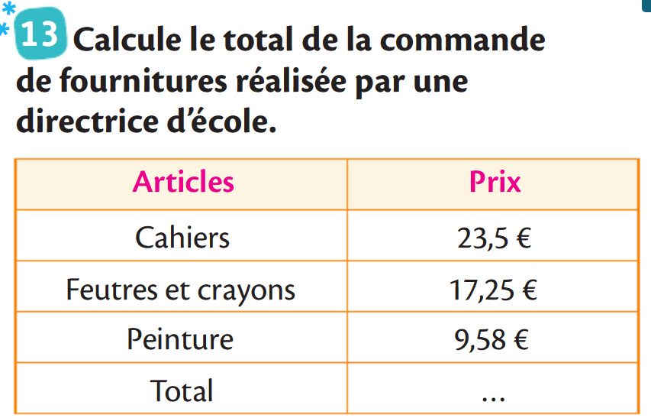

1-
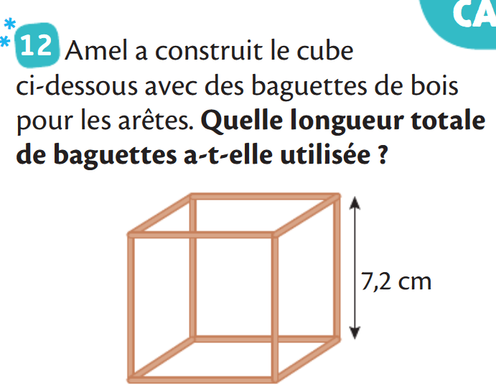

3-

